**В Иволгинском районе складывается тревожная обстановка с гибелью и травмированием людей на пожарах.**

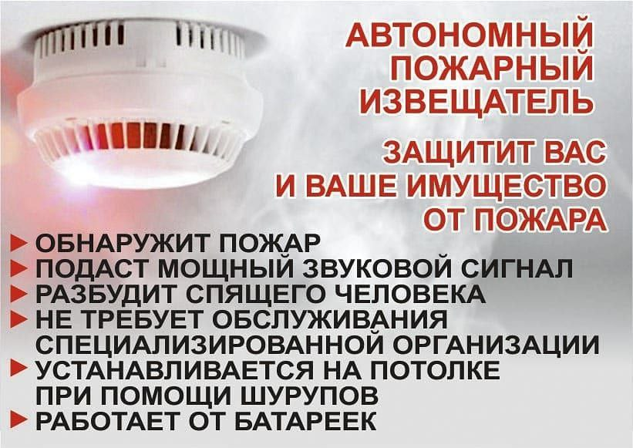

У пожаров с гибелью и травмированием людей встречаются общие черты. Как  правило, возгорания происходят ночью или рано утром, когда люди спят. Пожар какое-то время остаётся необнаруженным и к моменту вызова пожарных уже наступают трагические последствия.

Огнеборцы 6-го Иволгинского отряда ГПС РБ в очередной раз напоминают: от пожара может уберечь пожарный извещатель, который своим сигналом вовремя оповестит о происшествии.

Купить извещатель можно в специализированном магазине или заказать на маркетплейсе.

***Ваша безопасность - ваша ответственность!***

С уважением,

Инструктор противопожарной профилактики 6-го Иволгинского отряда ГПС РБ

@ivolginskie_pozarnye